10TH CLASSES -2ND TERM 1ST QUIZ

- Verilen kelimelerle noktalı yerleri doldurunuz ve eşleştiriniz. 16+8=24 pts
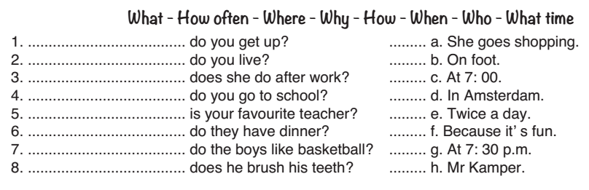

- Parantez içindeki fiilleri Present Continuous (şimdiki zamana) gore kullanınız. 24 pts
- The doctor …………………… my father now. (examine)
- We …………………… fishing altogether. (go)
- The water …………………… at the moment. (boil) C. Aşağıdaki metni okuyup boşluklarda Simple Present
- The baby …………………… right now. (sleep) (geniş zaman) ya da Present Continuous (şimdiki zaman)
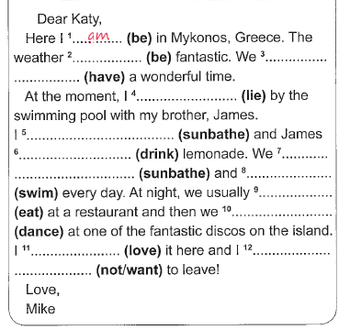
- The dog …………………… round itself to catch olacağına karar veriniz. 22 pts
its tail.(go)
- The secretary …………………… the phone. It is urgent.(answer)
D.Koyu yazılı kelimelerden doğru olanı seçiniz.
16 pts
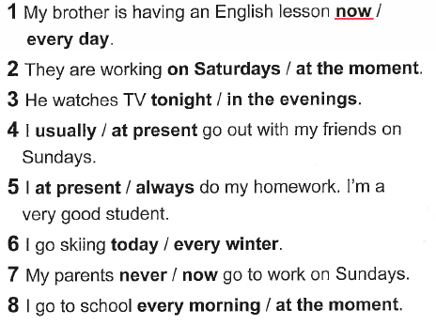
E. anlamlarını yazınız. 14 pts
Season: need: gloves: trousers: hat:
Band: dolphin: boiling hot: windy : raincoat:
Weather: freezing: swimsuit: have fun:

